Josef Mašín: Bojíte se, že vám Putin vezme svobodu. Žádnou nemáte. Vazalové Bruselu
12.10.2024 5:00 | Monitoring
„Dnes se bojíte, aby vám Putin nevzal svobodu. Ale vy už žádnou svobodu nemáte. Vždy než něco uděláte, musíte se na to jet zeptat do Bruselu. Jste jen vazalové,“ řekl mimo jiné bývalý protikomunistický bojovník Josef Mašín. Nedávno totiž debatoval online s lidmi v pražském Löwitově mlýně.
Sdílej
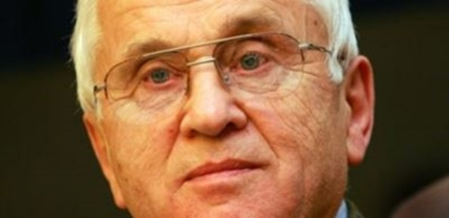
Foto: Archiv JM
Popisek: Josef Mašín
reklama
„Prvního prezidenta si zvolili sami komunisti. Byl to alkoholik, a oni věděli velice dobře, proč si ho zvolili. Vy Češi jste na něj hrdí. Jmenuje se po něm letiště a já nevím, co všechno. Nevím, jestli je ale před letištěm vystaven i Havlův obrázek, jak stojí s Madlenou Albrightovou s pochcanejma kalhotama, ožralý. I tak reprezentoval Česko,“ řekl mimo jiné poslední žijící z protikomunistické odbojové skupiny bratří Mašínů Josef. Stalo se při nedávné debatě v pražském Löwitově mlýně.

Zklamání z českých prezidentů
Bývalý odbojář Josef Mašín tam byl ale přítomen virtuálně. Hovořil v online přenosu z obrazovky z vlastní pracovny v americké Santa Barbaře, kde má hrdě pověšenou americkou vlajku, s tím, že se už domů nevrátí, protože když s bratrem Ctiradem republiku opouštěl, chtěl se pak vrátit do svobodného Československa, které už ale neexistuje. Poté, co mluvil o politickém dění v Česku, začal hodnotit, jak už z výše uvedeného vyplývá, tuzemské prezidenty od revolučního roku 1989, jednoho po druhém.
„Další, kdo tam přišel, byl Klaus. Když ho soudím dnes, tak s jeho názorem na současnou hospodářkou situaci Evropské unie naprosto souhlasím. Nicméně on je jedním ze strůjců, co rozbili Československou republiku. Byla rozbitá jím a Husákem. Nevěřím tomu, že kdyby došlo k plebiscitu, tak by Češi a Slováci volili rozbití Československa. A kdo je Zeman, kdo je Pavel,“ zmínil s tím, že současný český prezident byl v roce 1989 skoro v té samé pozici jako Putin a nevidí mezi nimi moc rozdílů.
Už za bývalého režimu s bráchou hovořili o potřebě Evropské unie, ale jako silného hospodářského uskupení. Z dnešní podoby unie a postavení Česka v ní je nešťastný: „Dnes se bojíte, aby vám Putin nevzal svobodu. Ale vy už žádnou svobodu nemáte. Vždy než něco uděláte, musíte se na to jet zeptat do Bruselu. Jste jen vazalové. Těch 5500 legionářů, co padli za svobodné Československo, se musí z dnešního Česka obracet v hrobě. Ostatně jakož i další Čechoslováci, co bojovali za svou zemi!“

Diktatura proletariátu vládne Evropě
„Je mi dvaadevadesát,“ sdělil Mašín, když se ho zeptali na zdraví, s tím, že říkal doktorům, že cíl je stovka a oni odvětili: „Pracujeme na tom!“ Podle něj všechno v Evropské unii kontrolují Francouzi a Němci, zatímco Česko „drží hubu a krok“. V Evropě prý dosáhla demokracie zenitu a změnila se v diktaturu proletariátu: „Podívejte se na ty lidi, co pořád něco dostávají. Třeba doktoři zdarma. Ale aby se to mohlo zaplatit, musí se to někomu ukrást ve formě daní.“

Nicméně Německo jako tahouna Evropské unie také vidí černě: „Volkswagen bude zavírat tři ze svých fabrik. Bayer, co vyrábí aspirin, bude bankrotovat. To, co udělala z Německa zelená politika, je šílené. Dospělí lidé tleskají v Davosu Gretě Thunbergové. Extrémní levice ale ničí evropskou výrobu.“ Kdyby žil v Německu, volil by prý Alternativu pro Německo (AfD). Jak také sdělil, jeho sestře Zdeně, která žije v Česku, se moc nelíbilo, když si vzal za manželku Němku. „Má manželka je válečná kořist, část německých reparací. Narodila se v roce 1939 a nacistickou ideologii moc nevnímala. Američtí vojáci následovali tradice indiánů, protože si po druhé světové válce do Ameriky přitáhli ty nejlepší holky. Já taky,“ zavtipkoval.
Ostatně s celým světem to podle Mašína nevypadá moc dobře: „Maďarský žid Soros je pro zrušení zdejších zákonů proti drogám a chce svět bez hranic. Teď to po něm přebírá jeho syn. V Americe mají už 220 radiových stanic, kde ty jejich lži budou rozšiřovat. Vás i nás krmí sdělovací prostředky celé čtyři roky tím, jak je Biden schopen. Myslím, že i vy jste viděli, jak nedokáže najít hajzl. To je prosím vůdce celého světa.“ K Česku však také poznamenal: „Opravdu vám přeji, abyste našli schopného lídra, který vás dostane z toho marasmu.“

